**113年3月27日餐點照片**

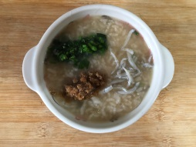 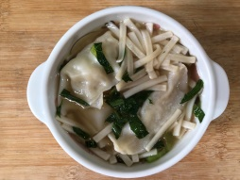

**早餐(吻仔蔬菜粥) 下午點心(蔬菜麵湯餃)**

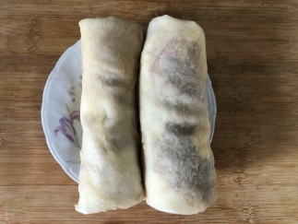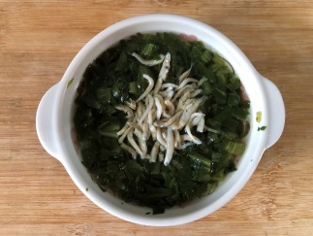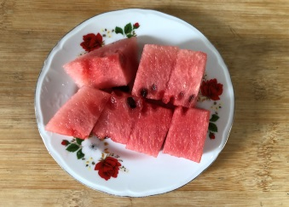

**午餐(春捲、銀魚蔬菜湯、水果)**